## 1、分配总账科目

在“科目确定过程”中没有找到条件记录，需要在5个条件表中至少维护一个条件记录。

用事务代码VKOA！需要向FI人员询问。只需在VKOA中维护一般这一行中的KOFI数据就行了。

把你的销售组织＋渠道＋产品组 复制一套销售科目确定，可以复制0001的，让后将科目维护成自己公司的对应科目。

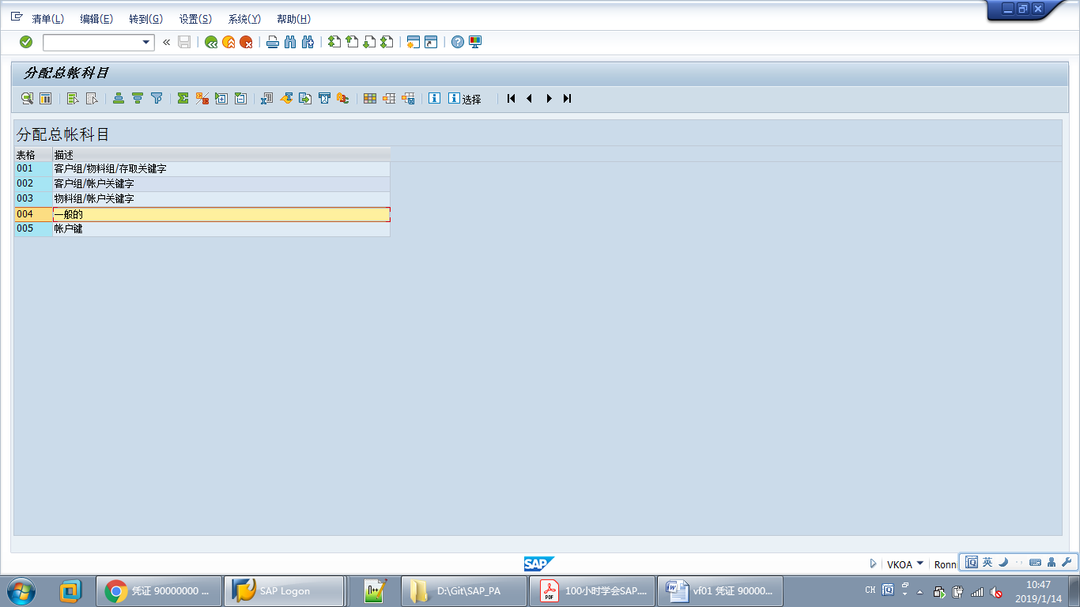

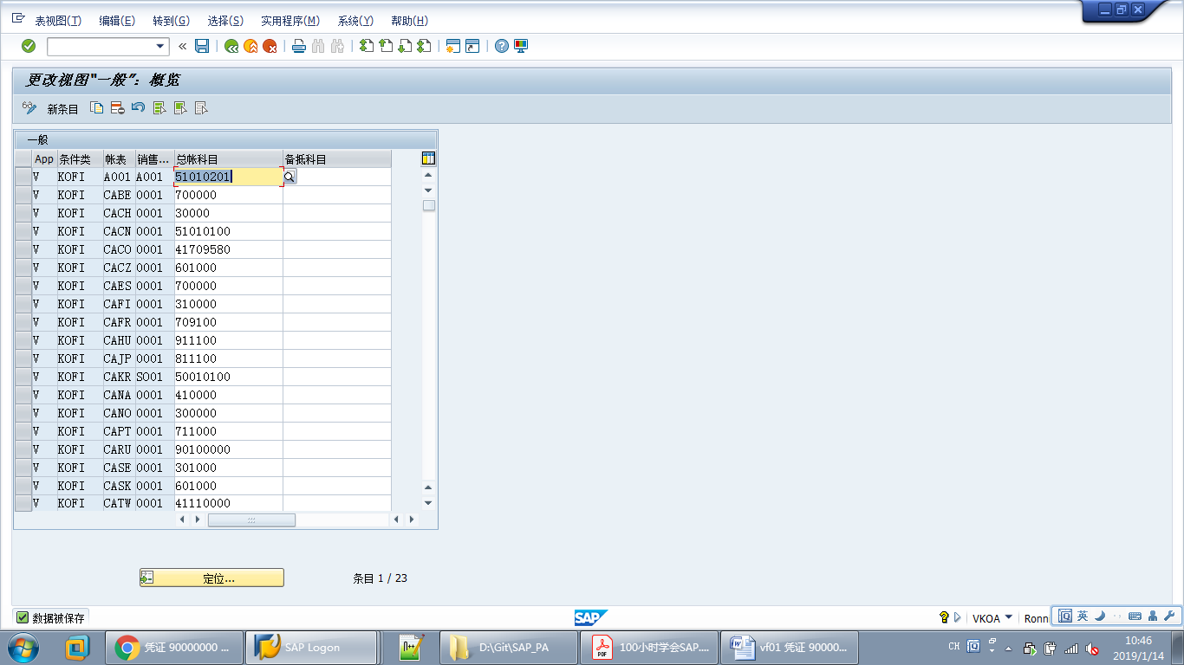

## 2、更改总账科目税收类型。

